ニュースリリース

ZENITH DEFY CLASSIC RANGE ROVER SPECIAL EDITION

ゼニスは3年前からランドローバーと提携しています。 この創造的なパートナーシップにより2017年、有名なレンジローバーの名を冠したChronomaster El Primero Range Rover Velarを発売しました。 新しい車と新しいウォッチ。次世代カーRange Rover Evoqueと共に、最新のゼニスDEFY Classic コレクションのウォッチが発表されます。 特徴あるデザインに包まれたシックでスポーティなタイムピースです。

この新しいRange Rover Evoqueは都会生活とカントリーライフを絶妙にブレンドしたライフスタイルを感じさせます。オリジナルのラグジュアリーな感性のもとに、微妙に計算された一目でわかる個性的なシルエットが生まれました。 シンプルな美しさを追求した抑制されたデザイン。コンパクトなレンジローバーとしてモダンで時を超えたビジョンを体現するEvoqueは市場セグメントでトップに踊り出ています。

ランドローバー、チーフデザインオフィサーのゲリー・マクガヴァンはこう語ります：
”新しいRange Rover Evoqueの最大のポイントはその確かな魅力です。 今回のZenith Defy Classic Range Roverウォッチは、この提携を生かした大きなメリットを備えています。見る人を魅了し、ゼニスとランドローバーの提携の豊かな成果を表現しています。

このタイムピースコレクションに加えられた最新のDEFY Classic Range Roverのデザインはまさに際立っています。 ラインのモダンでグラッフィクな表現を最大に生かしています。 Range Rover Evoqueと同様、絶妙のプロポーションの41ミリのケースがユニセックスな感性を放ちます。

デザインと技術の共同チームにより設計された200本限定のDEFY Classic Range Roverは、しなやかなラインとカーデザインにインスパイアされたデザインコードを組み合わせています。 イギリスのカーメーカーらしいカラーセンスは、Evoqueのステアリングホイールとシートにインスパイアされたアークティックペトロール（ターコイズブルー）の秒針、回転錘に感じられます。

この洗練されたタイムピースのオープンワークダイヤルは、Evoqueの彫刻的なホイールデザイン にインスパイアされているほか、このプレミアムSUVのキルト張り内装のイメージが、ラバーストラップのダイヤモンドモチーフとして表現されています。 新しいEliteスケルトンムーブメントを搭載したゼニスのDefy Classic コレクションの最初のモデルは、インスピレーションに富んだパワフルなデザインの魅力に輝いています。

ゼニスのCEO、ジュリアン・トルナールはこう語ります： “もしゼニスが車だったら、まちがいなくレンジローバーでしょう！どちらもその分野におけるアイコンブランドです。 同じ価値観を共有し、カリスマ性、洗練された技術、抜きん出た性能など多くのメリットをシェアしており、どちらもイノベーションという遺伝子を備えています。 Defy と Range Roverはいずれも魅惑的でラグジュアリーなブランドであり、それぞれの分野でパイオニアとしての位置を築き、心を揺さぶられるオブジェを創造してきました。どちらも過去にインスパイアされ、未来をしっかりと見つめています ”

以上

ZENITH: ゼニス：未来の時計づくり
ゼニスは1865年の創業以来、本物の魅力と大胆さ、情熱を駆動力として、卓越性、精度、革新の限界を絶えず押し広げてきました。 他とは違う視点を持った時計職人、ジョルジュ・ファーブル＝ジャコによりル・ロックルで創業後間もなく、ゼニスは、特にクロノメーターの分野において目覚ましい成功を収め、その過程で2,333回もの受賞記録を達成しました。 記録的な偉業です。 1/10秒単位の精度を実現した伝説のEl Primeroキャリバーで有名なマニュファクチュールは、600を超える様々なムーブメントの開発を手掛けています。 今日、ゼニスは、1/100秒精度のクロノグラフ、Defy El Primero 21とともに魅力的なラインナップを展開し、 世界最高精度を誇るDefy Labで機械式ウォッチに新しい次元を開きました。 ダイナミックで前衛的な思考の伝統との結び付きを改めて実感しつつ、ゼニスは、ブランドの未来、そして時計づくりの未来を綴り続けるのです。

DEFY CLASSIC RANGE ROVER EDITION
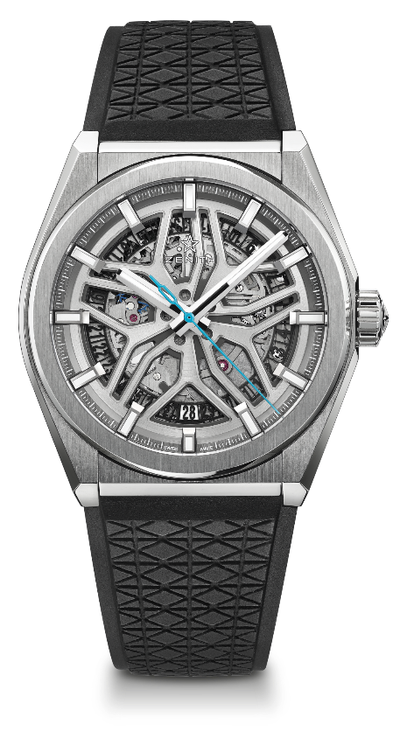
200本の限定エディション

技術データ
リファレンス: 95.9001.670/77.R791

キーポイント
新しいEliteスケルトンムーブメント
新しい41ミリのブラッシュ仕上げチタンケース
シリコン製のアンクルとガンギ車
特製“レンジローバーリム” ダイヤル

ムーブメント
Elite 670 SK、自動巻き
キャリバー: 11 ¾```（径: 25.60mm)
ムーブメントの高さ: 3.88mm
部品数: 187
石数: 27
振動数: 毎時28,800 振動 (4Hz)
パワーリザーブ: 少なくとも 48時間
仕上げ： サテン仕上げの特製回転錘

機能
中央に時針と分針
センターセコンド
6時位置に日付表示

ケース、文字盤、針
直径: 41mm
オープニング径: 32.5mm
高さ: 10.75mm
クリスタル: 両面無反射コーティングのドーム型サファイアガラス
裏蓋: シースルーサファイアガラスの裏蓋
素材: ブラッシュ仕上げチタン
防水機能: 10 気圧
文字盤: 特製”レンジローバーリム”のオープンワーク
アワーマーカー: ロジウムプレート、ファセット、スーパールミノバ®塗布 SLN C
針: ロジウムプレート、ファセット、スーパールミノバ®塗布 SLN C1

ストラップとバックル
特製ブラックラバーストラップ
チタンフォールディングクラスプ

